UBND QUẬN LONG BIÊN  TRƯỜNG TIỂU HỌC LÝ THƯỜNG KIỆT  Họ và tên HS: …………………………………….  Lớp: 5… | Thứ …....… ngày……tháng … năm 2025  BÀI KIỂM TRA ĐỊNH KÌ CUỐI HỌC KÌ II  Môn Toán - Lớp 5  Năm học 2024 - 2025  (Thời gian làm bài 35 phút)

Điểm | Nhận xét của giáo viên  ....................................................................................................  ....................................................................................................

PHẦN I: TRẮC NGHIỆM ( 4 điểm):
Khoanh vào chữ đặt trước câu trả lời đúng:
Câu 1: Chữ số 5 thuộc phần thập phân trong số 46,25 có giá trị là:
- 50 | - 500 | - $\frac{5}{10}$ | - $\frac{5}{100}$
Câu 2: Các bạn lớp 5A dùng vòng quay chọn màu áo đồng phục lớp. Bảng dưới đây cho biết kết quả quay của các bạn lớp 5A.
Khả năng | Màu vàng | Màu xanh | Màu đỏ
Số lần lặp lại | 8 | 17 | 5
Tỉ số mô tả số lần lập lại của màu xanh so với tổng số lần quay là:
- $\frac{8}{30}$ | - $\frac{17}{30}$ | - $\frac{5}{30}$ | - 17
Câu 3: Theo thống kê năm 2024, số dân ở huyện A cứ 1000 người thì tăng thêm 15 người. Mức tăng dân số ở huyện A trong năm 2024 là:
- 15% | - 1,5% | - 0,015% | - 15
Câu 4: Trong phép chia 31,2 : 37 có thương là 0,84 và số dư là:
- 12 | - 1,2 | - 0,12 | - 0,012
Câu 5: Một bể cá đựng đầy nước có dạng hình hộp chữ nhật với kích thước chiều dài 3dm, chiều rộng 15cm và cao 18cm. Tính lượng nước có trong bể.
- 810cm³ | - 8100cm³ | - 27000cm³ | - 540cm³
Câu 6: Cho hình thang ABCD có diện tích là 9,18m² ; đáy bé AB = 1,7m ; đáy lớn CD gấp hai lần đáy bé AB. Vậy chiều cao của hình thang là:
- 3,6 m | - 7,2 m | - 1,8 m | - 0,9 m
Câu 7: Một chiếc hộp hình lập phương có diện tích xung quanh là 49cm². Vậy diện tích toàn phần của chiếc hộp đó là:
- 73,5cm² | - 12,25cm² | - 42 cm² | - 294cm²
Câu 8: Biểu đồ bên cho biết tỉ số phần trăm học sinh các khối lớp tham gia
Hội khỏe Phù Đổng. Biết trường đó có tất cả 120 học sinh tham gia. Hỏi trong
đó có bao nhiêu học sinh lớp 5?
- 30 bạn | - 12 bạn | - 23 bạn | - 54 bạn
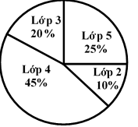

Phần II: Tự luận
Bài 1: Đặt tính rồi tính
- 5 ngày 12 giờ + 3 ngày 15 giờ | - 15 giờ 20 phút – 3 giờ 45 phút

Bài 2: Điền số hoặc đơn vị đo thích hợp vào chỗ chấm
$\frac{3}{4}$ thế kỉ = …… năm | 4ha 5m² = 4,0005…...
150 phút = …………. giờ ……….. phút | 4,56 kg = 4……. 560…...

Bài 3: Một xe buýt và một xe máy cùng xuất phát lúc 7 giờ 30 phút đi từ tỉnh A đến tỉnh B. Vận tốc xe máy bằng $\frac{2}{3}$ vận tốc xe buýt. Quãng đường AB dài 90km. Hỏi xe máy đến B lúc mấy giờ, biết vận tốc xe buýt là 60km/giờ.

Bài 4:
- Tìm y biết: y x 1,01 - $\frac{13}{50}$ x y - $\frac{y}{4}$ = 10

- Ba hình A, B, C được vẽ trên giấy kẻ ô vuông. Biết mỗi ô vuông có diện tích là 1 cm²
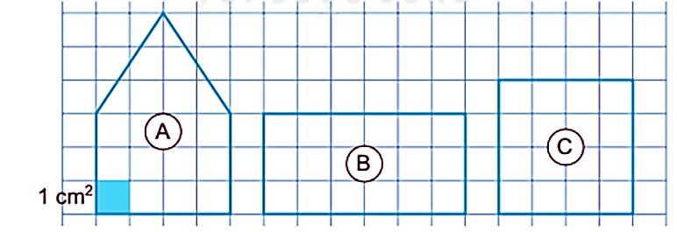

Diện tích hình …… bằng diện tích hình…… và bằng …..

GV trông, chấm | CMHS kí và ghi rõ họ tên

ĐÁP ÁN BÀI KIỂM TRA ĐỊNH KÌ HỌC KÌ II
Năm học 2024 - 2025
Môn TOÁN - Lớp 5
Phần I: Trắc nghiệm (4 điểm)
Mỗi câu đúng được 0,5 điểm
Câu | 1 | 2 | 3 | 4 | 5 | 6 | 7 | 8
Đáp án | D | B | B | C | B | A | A | D
Phần II: Tự luận: (6 điểm)
Bài 1: (2 điểm)
Mỗi phép tính đúng được 0,5 điểm

Bài 2: (1 điểm)
Mỗi chỗ chấm điền đúng được 0,25 điểm
$\frac{3}{4}$ thế kỉ = …75… năm | 4ha 5m² = 4,0005…ha…
150 phút = ……2……. giờ ……30….. phút | 4,56 kg = 4…kg…. 560…g...

Bài 3: (2 điểm)
Bài giải
Vận tốc xe máy là:  60 x $\frac{2}{3}=40$ km/giờ | 0,5 đ
Thời gian để xe máy đi hết quãng đường AB là:  90 : 40 = 2,25 giờ | 0,5 đ
Đổi 2,25 giờ = 2 giờ 15 phút | 0,25 đ
Xe máy đến B lúc:  7 giờ 30 phút + 2 giờ 15 phút = 9 giờ 45 phút | 0,5 đ
Đáp số: 9 giờ 45 phút | 0,25 đ

Bài 4: (1 điểm)
- Tìm y (0,5 điểm)
y x 1,01 + $\frac{13}{50}$ x y + $\frac{y}{4}$ = 10
y x 1,01 - 0,26 x y – y x 0,25 = 10
y x (1,01 – 0,26 – 0,25) = 10
y x 0,5 = 10
y = 10 : 0,5
y = 20
- (0,5 điểm)
Diện tích hình …A… bằng diện tích hình…B… và bằng …18cm²..

